國立高雄應用科技大學觀光管理系
學生海外實習心得報告
實習單位名稱：ホテルサンバート(Hotel Sunbird)
地址：群馬縣利根郡みなかみ町藤原4957
電話：0728-75-2321
網址：http://www.hotel-sunbird.com
班級：四觀延修
學號：1093136138
姓名：顏媛蘋
實習期間： 九十八年二月六日至九十九年二月五日
目錄
頁次
- 實習公司介紹 03

- 實習工作內容 07

- 實習遭遇困難與解決 20

- 實務與理論印證 21

- 結論與建議 22

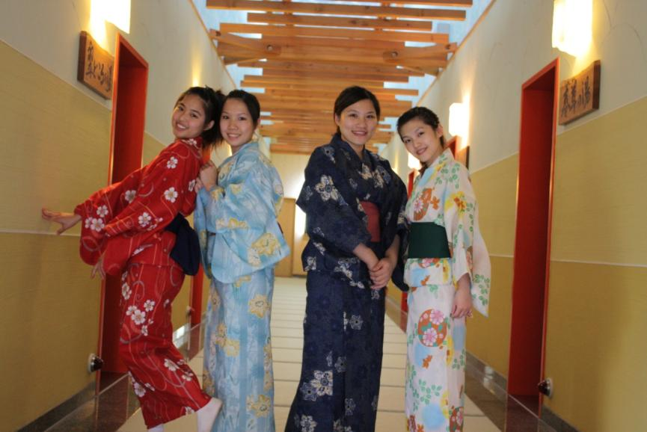
壹、實習公司介紹

一、公司名稱：ホテルサンバート(Hotel Sunbird)
ホテルサンバート位於群馬縣奧利根溫泉區，運用了奧利根的大自然與溫泉的結合，打造出三種不同的溫泉場所，館內的大浴場、戶外的大露天溫泉百景花和11種個室樂道溫泉。ホテルサンバート四季皆有不同的變化，春季以涼爽的氣候和吸收了雪水所長出的新綠葉(4月)、水芭蕉(4月)、櫻花(5月)來展現魅力，夏季則有馬格利特(6月)、ルピーナッス(6~7月)的花海和露營烤肉的體驗，秋季有滿滿的波斯菊コスモス(8~10月)海以及黃、紅色相間的楓葉(11月)，冬季則有映著純白雪的白樺樹和著名的水上高原藤原滑雪場(12~3月)，並聘請教練駐場教學。

二、內部介紹

1、館內介紹

(1)大廳
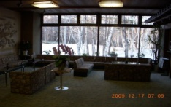 | 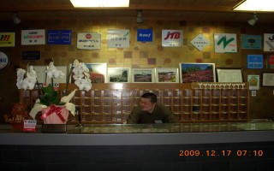
大廳 | 櫃台
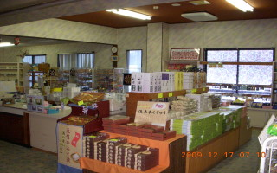 | 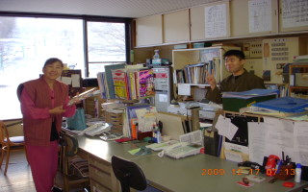
賣店 | 事務所

(2)客室(きゃくしつ)
3、4、5層樓為客室，共76間。
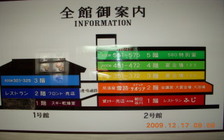
(3)用餐場所(食事会場)
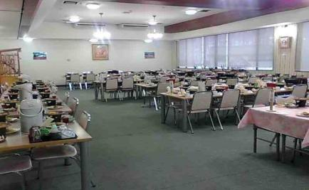 | 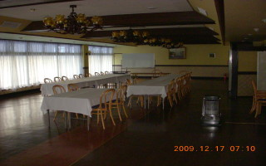
レストランふじ（１Ｆ）  可容納最多人數的用餐地方，學生團體時，曾容下300人左右。 | 白樺しらかば（１Ｆ）  約可容下100人左右，也可當學生上課場所。
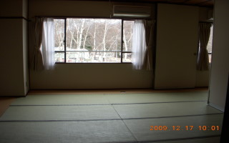 | 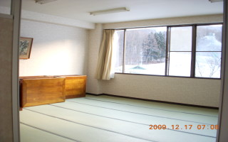
大廣間（松、竹、梅）（２Ｆ）  大型和式用餐地點，通常為一般客使用，宴會使用時，最多可隔3間。 | 楓(カエデ)，281，282（２Ｆ）  小型個室餐廳，通常為一般客或宴會用餐地點

(4)溫泉場所
大浴場(だいよくじょう)  位在２樓，分男湯與女湯，泉質為單純泉。浴場備有置物籃、梳妝台、洗面劑、化妝水、乳液、沐浴乳及洗潤髮乳…等。 | 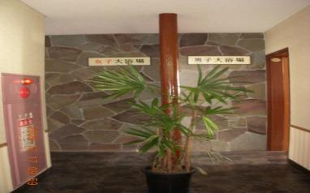
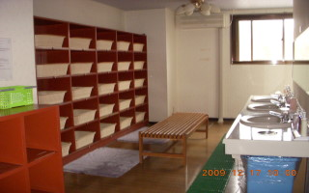 | 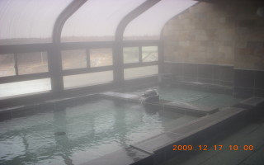

個室露天溫泉  （貸し切露天風呂）  玄關出去後右轉直走到底。一共有11間不同風格的個式露天溫泉。 | 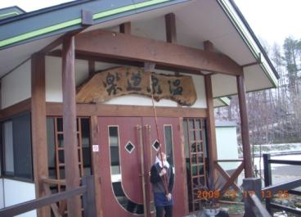
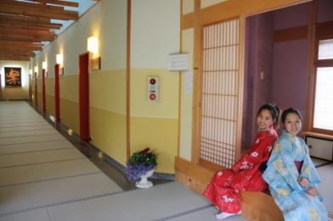 | 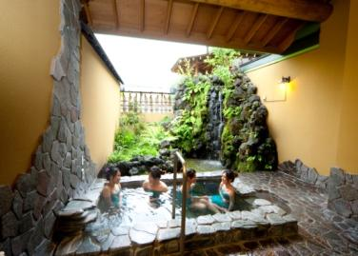
５番 月しづくの湯
最有人氣的湯屋，附有瀑布造景。
大露天溫泉百景花(ひゃけいか)  位於山坡上的露天溫泉，開放時間4月到11月，雪季不開放，玄關前有接送巴士。 | 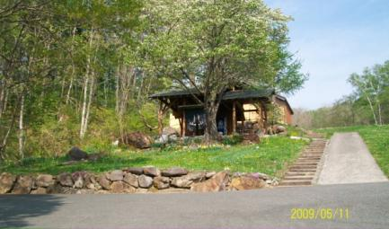
(5)其它設施
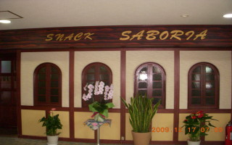 | 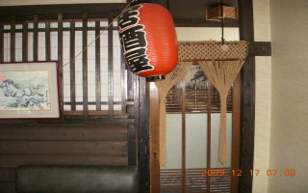
SNAEK PUB  供給用餐完還想續攤的客人，開放式卡拉OK場所。 | 居酒屋  提供拉麵、酒…等，供給晚上肚子還餓的客人。

- 實習工作內容

一、工作項目
1、迎客(出迎え)：在玄關等待客人光臨，看見客人來要馬上出去迎接並協助拿行李及問客人姓名。進入飯店後告知櫃檯客人姓名。
2、櫃台(フロンド)：房間、用餐地點及溫泉使用地間時間…等說明，個室露天溫泉預約及使用說明、接聽內線電話及結帳。
3、客房接待(ご案内)：協助客人進入房間，並在過程中作館內的簡單介紹及客房內的電器位置說明，以及鑰匙的功能說明。離開前幫客人將鞋子排好。
4、餐飲服務(お食事提供)：料理介紹、送餐、點飲料…等
5、販賣部(売店)：特產介紹、結帳、包裝…等。
6、送客(見送り)：在玄關處謝謝客人的光臨，並送客人出旅館。
7、房務(お部屋掃除) ：垃圾整理、清洗茶器、布團背單交換、廁所清潔、吸塵、擦拭…等

二、工作內容
【迎客 出迎え】
冬季時，接待人員在室內等待客人進館，而無雪時，接待人員需在門口等待客人，車子一到，必需立即向前問候和幫忙提行李。
いらっしゃいませい。お疲れ様でございました。
お名前を 聞かせて いただきますか。
お靴のままで どうぞ。(雪季時，是不可以穿雪靴入館的。)
～様 到着しましだ。

【櫃台フロント】
３時前 受付（うけつけ）
飯店入房時間為3時，但在雪季時，大部份的客人都會在一大早就到飯店滑雪，因此在3時以前到達的客人，會請他先填寫受付單，給滑雪乘坐券和租用滑雪用品、打折券和贈品(使用優待券的客人和幼兒)，並尋問是否要先預約個別露天溫泉和晚餐火鍋種類，以及說明行李放置地點和更衣室位置。
お疲れ様 でございました。
本日は ご宿泊ですか。
お名前を 聞かせて いただきませんか。
こちらが 宿帳 になります。
お名前 と 電話番号と ご住所を お願いします。
～様 一泊（二泊）大人二名様 と 子供一名様 よろしかったでしょうか。
こちらが ～日まで 使える リフト券 になります。
～枚 ご用意して おります。再発行できませんので、お願いします。
レンタル何か ご利用でごさいますか。
こちらは 割引券になります。
隣の建物一階 レンタルコーナーに 提示してください。
給客人贈品說明
お優待券を お持ちのお客様には、こちらを プレゼントお選びください。
ご幼児様へのプレゼント 花火になります。
ケレンデ ご利用いただきます。
Check-inは ３時からになります。
それまでの荷物置き場は 後ろ手の階段を あがると、
突き当たりは 女性の荷物置き場と 更衣室になります。
右手の居酒屋コーナーは 男性になります。
貴重品は フロントで お預かりします。
お客様の ご宿泊プラン ですと、
貸切露天風呂が 一回無料で ご利用いただけるプランです。
貸切露天風呂は １１種類の 個室露天風呂が 選びます。
時間と場所を 選んでいただいでの 予約せいて おります。
お時間 と 場所は よたしかったら、ご予約 承りますか。
それでは ３時に お待ちしております。
排隊的人很多不當場預約時
部屋で 同じ パンフレットがあります。
お時間と場所を 決まりになりましたら、内線８番でご予約 お願い致します。
尋問火鍋的種類
お夕食に お大人様には お鍋が付きます。
チゲ鍋 と 豆乳鍋が どちらに なさいますか。
3時後 chek-in
3時之後則開放入房，3時之後進飯店的客人連同以上受付介紹到用餐地點時間介紹…等。而雪季結束後(即4月開始)，大部份客人因為沒有滑雪，都是下午才進館，當然需要說明的也沒那麼多，因此填完受付單，就可直接介紹用餐地點、時間和3種露天溫泉（4月開始則多室外的大露天溫泉百景花）。
お食事の ご案内をさせて いただきます。
ご夕食は ６時に 二階 お大広間でございます。
その階段を 上がると 右側でございます。
ご朝食は エレベーターで 一階レストランでございます。
和食の バイキングに なります。
７時から ９時まで お越しくださいませ。
７時から ８時半くらい までに お入り いただければ、
ゆっくり お召し上がり いただける と思います
こちらは 貸切露天風呂 一回無料券に なります。
露天風呂のご予約お済てすか。（3時前先受付的客人，必需再確定預約了嗎？）
～時～番、お時間に なりましたら、入浴券と タオル お持ちに なって、
フロントに お越しくださいませ。
大浴場は ２階で ございまして、一晩中 ご利用いただけます。
女性の浴衣は その中から 色 選んでください。
男性の浴衣は お部屋に ご用意して おります。
お待たせ いたしました、ご案内させて いただきます。
4月開始則多一種露天溫泉可選擇，介紹如下：
こちらの温泉は ３ケ所あります。
大浴場は ２階でございまして、一晩中 ご利用いただけます。
前庭男女別 の 大露天風呂百景花 があります。
朝６時から 夕方６時まで ご利用いただけます。
お車で お送り迎え いたします。
ご利用の時 フロント お越しくださいませ。
あとは １１種類の個室 貸切露天風呂があります。
お客様の ご宿泊プランですと、
貸切露天風呂が 一回無料で ご利用いただけるプランです。
お時間と場所は よろしかったら、ご予約 承りますか。
4.5月的山菜單點說明
こちらは 取れたて 山菜 お料理の 別注文でございます。
ご注文は 夕方６時までに お電話で 内線８番まで 申し付け ください。
向晚到的客人尋問吃飯時間)
６時を ご予定させて いただいて おりましたか、
何時が よろしいですか。
退房 CHECK-OUT
一般客退房時間為早上10時以前，一號館則是早上11時以前，收取鑰匙、確認明細表、結帳及贈箱根けやき莊優待券；已在旅行社先付款的客人，只需結額外單點(飲料)即可。
おはいようございます。
～様よろしかったでしょうか。
お部屋番号は ～になります。
こちらが ご明細書の ご確認を お願いします。
ご宿泊料金と 生ビール一本と 入湯税で 合計は ～円でございます。
～円を お預かりします。 少々 お待ちください。
～円の お返しになります。
在旅行社已先付款時
（旅行社）様で ご精算か お済ですので、こちらは 合計は ございません。
お飲み物 ご精算となります、～一本と～一本 間違いなかったでしょうか。
合計は ～円でございます。
～円を お預かりします。 少々 お待ちください。
～円の お返しになります。
贈箱根優待卷
こちらは 当館の姉妹館 箱根強羅温泉 けやき荘の ご優待券でございます。
二名様以上で ご利用の場合 お一人様を 無料 ご招待いたします。
お気をつけて お帰りくださいませ。
また 是非 お越しくださいませ。
個室露天溫泉 貸切露天風呂（かしきりろてんふろ）
個室露天溫泉一共有十一種不同的風格，來住宿的客人會有一次的免費使用，一號館的客人則是無限次使用，使用前需事先預約，泡湯時到櫃台換鑰匙時，櫃台人員則需說明使用方式。
玄関を 出て すぐ 右に 曲がって、まっすぐ 行くと 露天風呂に なります。自動トビラ と ～番ドア は こちらの鍵で 開けてください。中に 入ると 壁のところに オレンジの 差込口が あります。白い部分 差し込むと、電気とドライアが 使えます。中の時計が あります。４０分の ご利用に なります。ごゆっくり どうぞ。
晴天：お靴のままで 大丈夫です。
雨天和雪天：滑りやすいので、ゴムスリペを 履き替えて お願いします。
【客房接待 ご案内】
協助櫃台幫客人介紹浴衣顏色，結束後，則開始館內介紹及客房接待。
選浴衣
この中から色選んでください。
こちらは見本でございます
緑、ピンク、白ピンク、黄色、折鶴、ベージュ、青い
（顔色）でお願いします。
お荷物を お持ちします。
こからへどうぞ。
宴會場前
大浴場を 説明させて いただきます。
突き当たりは 大浴場になります。
２４時間いつでも入りますが、朝８時から９時までお清掃になります。
こちらは 夕食会場の 大広間（楓、２８１、２８２）になります。
お座敷会場 でございます。
夕食の時間は ６時になります。
エレベーターの方は こちらへとうぞ。
電梯前
ご朝食会場（と夕食会場）は このエレベーターで 一階レストラン ふじまで バイキングになります。
７時から ９時まで お越し くださいませ。
客人進電梯
お部屋は ～階でございます。
～階で お待ちして おります。
出電梯
廊下の 両さいとが 非常口になります。ご確認 お願いします。
到房間
こちらは お部屋になります。
あとで お靴を 揃えますので、そのままで お上がりください。
恐れ入ります。鍵と浴衣の方を お願いします。
クロゼットの中に 男性の浴衣と タオル類が 入っています。
テーブールの上は 貴重品の袋がございます。
金庫が ございませんので、貴重品の袋に 入れて、フロントまで お預かりして ください。
クロゼットの下に コアコン（暖房）のスイッチも 付いておりますので ご利用して ください。
一號館 （いちごうかん）
一號館是價位較高的客人所住的，客房中多了個人的露天泡湯區和其它用品，需依依介紹，用餐時也是在客房內使用。
あとで お靴を 揃えますので、そのままで お上がり ください。
鍵と券 こちらに 置きます。
こちらが 源泉 掛け流しの 露天風呂に なります。
いつでも 入って いただける ように しております。
こちらに バスマットを ご用意して おります。
外に 置いて しまいと、凍って しまいますので、
お部屋の中で お使え ください。
（無雪時：こちらにバスマットをご用意しております。）
篭の中に バスタオルとタオルを ご用意しております。
お風呂を行かける時、そのままでお持ちになってください。
クローセットの中に 浴衣を ご用意しております。
好きなの 選んで きて ください。
アメニティーも お使えに なってください。
下の冷倉庫の中に 谷川(かにがわ)の雫と言う お水を ご用意して おりますので、お飲みに ください。
クラスも ご用意して おります。

【餐飲服務 お食事提供】

餐飲提供內容
一般客

自助早餐(バイキング)
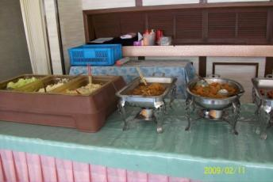 | 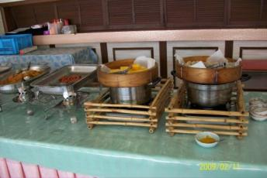
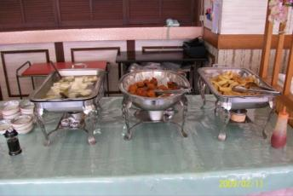 | 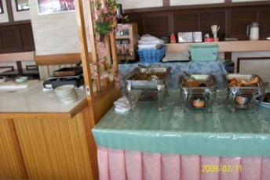
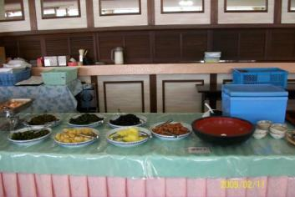 | 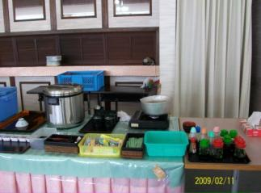

套餐早餐(セット)：一般客少於30人，為節省成本。
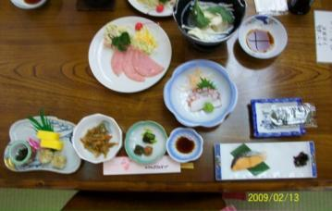 | 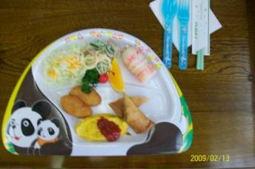
大人和小孩 | 幼兒

晚餐
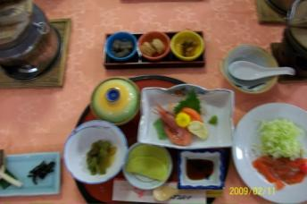 | 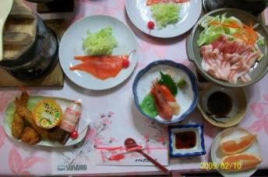
大人 | 小孩

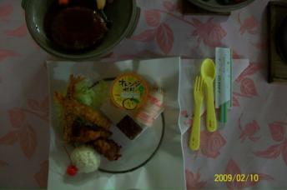

幼兒
團體客(老人會、學生餐)

老人會餐：如同一般客，台物為蒸籠

學生餐：依學校選擇不同，餐點也會不同。
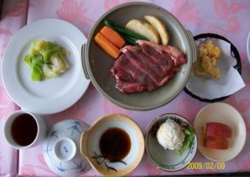 | 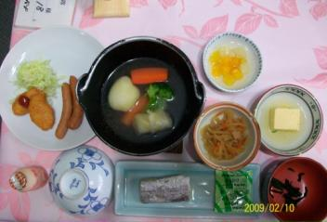
學生晚餐 | 學生早餐
帶位及料理說明

いらっしゃいませい。
お食事券を お願いします。
こちらへどうぞ
こちらは お席に なります
こちらは 釜飯で ございます。
もう 出来上がってますので、どうぞ。
（火が 消えましたら、五分 置いて お召上がり ください。）
こちらは 朴葉焼きで ございます。(每季的台物會不一樣)
全部 乗せて ください。初めに ねぎときのご、肉は最後です。
お飲み物をご注文がありますか。 客：～～いとつ。
少々お ください。
サイン お願いします。
【販賣部 売店】
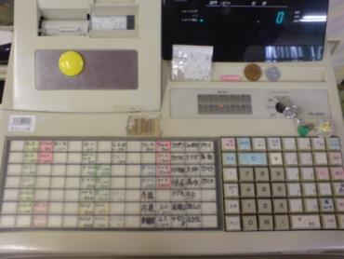
特產介紹、結帳、包裝…等。
日文說明
いらっしゃいませい。(刷完商品後)
～円で ございます。
～円を お預かりします。
少々 お待ちください。

～円の お返しになります。
【送客 見送り】
在玄關處謝謝客人的光臨，並送客人出旅館。
日文說明
ありがとう ございました。
お気をつけて お帰りくださいませ。
いい 旅を続け くださいませ。（與上句可擇一）
また 是非 お越しくださいませ。

【房務 お部屋掃除】
垃圾整理、清洗茶器、布團背單交換、廁所清潔、吸塵、擦拭…等
基本工作流程

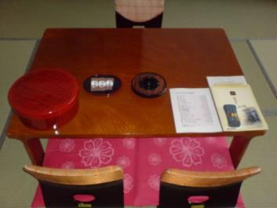 | 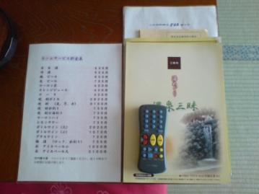
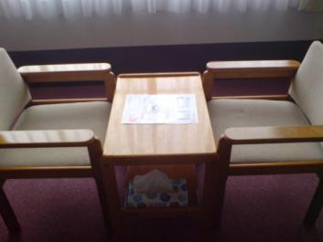 | 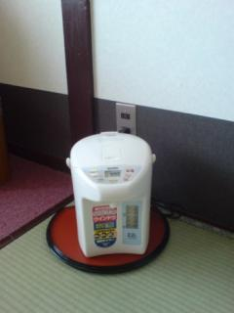
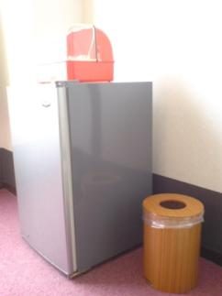 | 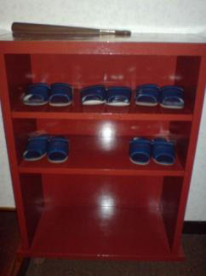

以上為結束後的確認事項。

- 實習遭遇困難與解決

一、語言
語言真的是我們最大的弱點。雖然日檢有3級的程度，但剛到這裡時，真的聽得很辛苦。不只是口音的問題，還有很多他們的方言，完全和我們所學得標準語不同，本來就不是很好的日文，變得更加困難。幸好一開始有之前的實習前輩帶領著我們，讓我們很快的知道所有的流程，但交接只有1個星期，接下來就只能靠自己了。

1、對於從業人員
基本上和工作有關的事情，漸漸就會因為熟練和習慣而變得越來越可以了解他們再說什麼。也許到現在我還是沒有辦法全部都很了解他們的意思，但是大致上可以猜想到他們要我們做什麼了。
剛開始的時候，強烈建議不要不懂裝懂，如果做錯，也會造成大家的困擾。對於日本人而言，回應對方的話是很重要的，建議懂得時候就答『はい』，不懂得時候也請說明『ごめなさい、意味は分かりません。もう一度説明してください。』至於一知半解的時候，請努力重複說出你聽到的關鍵字或使用身體語言來說明你所理解的資訊，這樣對方才會知道你倒底聽懂多少。
如果在一開始就不懂裝懂，犯錯的可能性就會很高。如果引起顧客抱怨，反而需要花加倍的時間和精神去善後，會造成更多的麻煩，所以在一開始時，請努力表明自己能理解的部份。而不要什麼都全答『はい』，卻又沒有辦法做到別人的要求。如果無論如何都沒有辦法理解的時候，就去找其他人，既使是其他日本人也好。畢竟每個人對於事情的解釋方式不同，也許可以讓我們了解得更多。

2、對於客人
如果遇到客人問的問題或是客人說的話聽不懂時，請馬上對客人說『失礼致します、ただ今聞いてまいります。』然後馬上去找可以協助客人解決問題的人。千萬不要傻在那裡，什麼都不做，或直接對客人說不知道，這樣是很不禮貌的。

二、服務接待
這方面如果在台灣做過服務業，應該就不會有太大的問題，因為服務的基本原則都是相同的，只要時時刻刻記住要讓客人感到開心就好。
這裡的老師告訴我們，我們所實習的旅館和飯店，主要是屬於觀光旅遊性，所以客人都是抱著愉悅、開心的心情來這裡享受。因此，讓客人感到開心、放鬆就是我們最需要做到的事。因此，笑容是我們不可或缺的重要因素，如果不小心犯了點錯誤，客人也會比較容易看在你剛才帶給她的笑容而願意原諒妳。
當客人在過程中指導你的錯誤時，也要微笑的對客人說『勉強になりました。ありがとうございます、もっと頑張ります。』，絕對不可以擺臭臉給客人看。

- 實務與理論印證
一、工作內容
在台灣所學習的旅館相關學科通常是西式飯店的相關知識，而ホテルサンバード是間日式飯店，所以學校所學的實務操作用到機會很少，因為是日式飯店所以在於西式方面的專業標準並沒有很重視，所以與學校所學的有所落差，例如：在學校學過西式的舖床方式，就知道怎樣的標準才是正確的，所以當自己在作床時就可以將它運用進去，另外還有咖啡的端法等學過的服務方式，因為是原本舊有的觀念，所以沒有特別被提出糾正。
這裡並沒有提供工作說明書、工作流程表，甚至連工作項目也無法很清楚的劃分。因此對於新進人員而言，很容易在一開始感到迷惘、不知所措。還有一剛始的實習前輩的報告，先把日文背起來，以幫助自己工作時更能了解在說什麼。這裡訓練方式是採用師徒制，因此不同的師父對事情會有不同的作法，而每個從業員也可能有自己的想法和做法，無法統一。在這裡學習的我們就要記住大家的習慣，依其習慣工作。若可將其細則以書面表明，不僅對新進人員訓練有所助益，亦可清楚的劃分職責，減少衝突。

二、組織內衝突
各部門間大家都是獨立作業，發生衝突的機會不大，但部門內大家工作互依性高，也因此常發生衝突。但因為日本的階層關係十分明顯，因此如果是接待服務員之間的問題，通常是由這裡的主管已開會之名義，聽完大家的意見後，決定解決的方法。但若是不同部門間的衝突，最後總是要靠社長出面協調解決。

三、清潔衛生
旅館的衛生環境關係到顧客的健康。日本料理又總是給予我們清潔健康的印象。但因為大量一次清洗所有食器的關係，難免都有不乾淨的食器，在set桌時都需要特別注意，如果拿到不乾淨的就要自己再仔細的清洗一次。

- 結論與建議
一、關於日文
因為我們是實習生的身分，也因為語言的問題，當有人做錯事時，有時會被栽贓，而被罵的我們，雖然想解釋，但是他們就是聽不懂，而在急的時候就會不想聽，當發現不是我們的錯時，也不會說對不起，我們就只能自己認了，其他方面的話，也還好我們是實習生的身分，不太會有利益方面的顧慮，所以都只是看在眼裡不會發生在我們身上，這會是認真讀日文的動力之一吧，好好的把日文練好，才不會受委屈。
來到這裡十個多月的時間，也許對於日文的說、讀、寫並沒有多大的幫助，因為練習得到的就是服務時所需要的用語，而且一般在與從業員交談的時候，大家也不會太介意我們的文法和發音，都是以他們聽得懂，可以了解就好，所以建議如果是抱著要把日文學好的心態還是不要選擇這樣的實習空間，直接做交換學生或自己花錢去語言學校學習會更快。但對於聽力我想十分有幫助，畢竟日本每個地方有屬於他們的方言和口音，在這裡聽久了，就漸漸可以聽得懂他們在說什麼，我想這是和一般語言學校最不同的地方。
二、關於生活
食
其實這裡最不用擔心的就是生活。這裡對台灣來的孩子都很好(對他們來說我們都是他們女兒的年紀..)。在合約中就有說明會給予我們住宿和3餐，而且包化假日的3餐喔！所以就算假日也是可以到廚房拿餐，不用擔心被餓到(除非很挑食…)。而且在這裡大家三不五時都會拿水果、飲料、蛋糕、餅乾…等食物給我們吃，所以就連在點心方面都不太需要擔心。
衣
在這裡因為會過到冬天(就是我現在寫報告的季節)，真的很冷，像今天就下雪了，雖然很美，卻冷到不行，還好這裡室內有暖爐，房間也有，讓我們每天可以順利起床上班。不過因為工作的關係，所以穿太多反而很不方便，因此又以輕薄的包暖以為主，記得不可穿高領，再加一件厚外套，上班的路上要穿的，因為宿舍到公司要走約1分鐘的路程。
另外因為工作需要所以需要準備白色的襪子，保暖的褲襪，好穿的拖鞋。其他項工作中所需的制服及其配件都會由飯店準備。
住
宿舍距離飯店很近，走路1分鐘就會到了，但是冬天時，就會覺得這段路程非常遙遠，有時還冒著暴風雪去上班。但在館內，只要是客人在的地方，幾乎都很溫暖的。宿舍裡都會有暖氣，至於真得還是很冷的話，基本上我剛去時都還是會買暖暖包來用。
方間附有冰箱、冷暖器、電視、長型和式桌、洗手台、廁所、浴室、調理台、櫥櫃、被子、床墊…等。
行
群馬，真的是個很深山的地方，從山上到最近的大賣場約要30分鐘的車程，但飯店很貼心的都可讓員工一起搭程客人的接送巴士，所以到是省了不少車錢。至於要出去血拚的話，最近的就是高崎，搭公司的巴士到水上車站，搭程電車到高崎車站，附近有商店圈和百貨公司。因為以實習生身份的關係，飯店必需負起安全上的責任，所以出門請告知夫人，取得同意，不要擅自行動。
三、關於心情
思鄉
說不想家，其實是騙人的。特別是在過節的時候，真的會很想台灣。而且，除了忍耐就是打電話或寫信回家。
不過因為在這裡的時光，真的過得很開心。大家也都很疼我們，對我們很好，開開心心的時候，工作的時候真的會比較不想家，也許是說，沒有時間讓你去想。只有在放假的時候才會想到。
請多跟家人和朋友聯繫，收到大家的信或包裹是解決思想最好的方式。
人際
在這裡因為每天工作時間很長，最長可能會高達15個小時，這種情形不多，可是也不是沒有，一個月只有4天休息時間。所以要再交到其他的朋友並不是這麼容易。
也就是說，大部分時間幾乎都是和這裡的從業人員在一起。所以人際關係其實很單純。雖然大家都把我們當孩子一樣疼，不過，他們每個人的心中對於其他人都有不同的評價，也許會對我們說些抱怨，但強烈建議不要介入他們的紛爭中。
四、關於服務
服務最重要的到底是什麼？在這裡我發現熱忱和笑容真的很重要，常常聽到客人對我們說，她感覺我們帶給她的感覺很好，我們的笑容很棒、雖然講話聽不太懂，不過卻很願意境裡做到他想要的服務…很努力的應答，不懂的地方把上幫她找人來處理。這些都讓他絕得十分的開心。下次只要有機會他一定會再來。
聽到客人這麼說的時候，其實真的會很開心。我們的努力被看到了。有人願意熱同我們了。真的是給我們很大的鼓勵。
五、關於姐妹館
這次的實習很感謝社長讓我們有機會到兩邊闖闖（群馬＆箱根），箱根所學到的是在群馬不會注意到的東西，或是接觸不到的生活體驗；而在群馬的工作內容多樣化，也是箱根那邊所體會不到的。
以下是兩邊的實習所得的差異敘述：
群馬
在ホテルサンバード實習的這段時間，這家公司讓我相當的佩服，場地與環境資源的利用，藉由所可提供的服務開發各種客源的能力，讓我真的大開眼界，除此之外還擁有很多極為飯店付出的員工。
群馬這邊比較屬於體力方面的勞累，但對於生活步調比較沒有壓力，就像大學生必須自己約束自己，在客房部方面為了趕時間必須催促自己動作快，與自我品質的保障，因為如前所提的若自己不要求自己，最後也不一定會有check的動作，若想要有一定的品質，就要相當的小心注意；餐廳方面是快速與細心的拿捏，以及EQ的忍耐，因為作業模式必須採大量的方式進行，所以若再加上速度的話常常一不小心就會遺漏或粗心沒注意到過敏症的料理．也因為量大、忙碌，阿姨們心情有會比較急躁，當此時犯錯時，免不了的就是被訓話，這是應該的，但有時沒犯錯被誤會而受罵時，就是在考驗EQ的時刻了，但平常阿姨們對我們的關心照顧真的是如同媽媽一樣好，真的是相當的公私分明，這就是日本人的處事習慣。
サンバード所呈現給客人的雖然是希望有一定品質的產品，但若沒有徹底實施標準作業流程的話，所呈現出來的產品雖然有可能是客人可以接受的，但卻沒有一定的保障，而這問題若主管自己不重視，就算有意見調查表，上面的人也不會發現真正問題的所在，只會針對客人所提出的問題多加提醒，下次還是有可能會再發生，應該在統一開會時將這點提出來，並請各主管擬出一定的作業程序標準規定，並徹底實施，一層的保障。

箱根
在箱根方面，是一個生活要相當自律的地方，很早就要起床，有較多的生活規定，在工作方面的要求也較為嚴厲，與客人直接接觸的時間較長，客人的心情狀況是很直接的感受的到的，而會席料理是一道一道出的，必須頭腦清楚，抓好時間，如果一點拖到，後面整個就會影響到，而在進行的過程中小川老師會在旁邊觀察，如果一有錯誤，就會糾正教導，因此學到很多，小川老師和在箱根的兩位同學們是我們在那的鏡子，在對於老師處事的方式原則讓我有很多的感觸，也是我嚮往學習的目標。
六．給學弟妹實習之建議
把自己當成海綿，積極且主動的學習。看似光鮮亮麗的工作，背後要付出的心力勞力是要親身體驗過才會了解其中的甘苦。實習前，可與實習人員保持聯繫，有任何疑問可以詢問，以備做好出國前最完善的準備工作。ホテルサンバート就像是個小型社會，常常以出社會前的磨練告訴自己，每天努力工作學習任何一件事。這裡的人都非常好，常常把我們當女兒或孫女在照顧，生活上是沒什麼要擔心的，但工作上真得和台灣有些落差，必需更加倍努力才行。
經過一年的磨練，歸納出以下的建議，
  - 服裝儀容
    - 基本彩妝
    - 制服須依規定穿著，不能因個人喜好而任意變化(不可穿高領，內搭黑色。)
    - 頭髮應乾淨整齊包頭，不可有留海
    - 鞋襪(自備白襪、拖鞋)合宜(不可穿夾腳拖)
    - 冬天很冷，請多帶衛生衣，和厚外套。
  - 基本禮儀
    - 進入職場，須將長官及長輩名字、職稱記清楚，並主動打招呼問好
    - 迎面遇上客人，應主動微笑問好
    - 處事上有分寸，有問必答
  - 工作態度
    - 主動學習，不懂要發問
    - 做錯事時，應立即改正，不二過
    - 不可因私人情緒而影響工作
    - 除意外事故外，儘量不請假
    - 不遲到早退
    - 盡力將工作做到最好
    - 在客人還沒開口要求服務前，先滿足他的需求

